Identifikace vzdělávacího materiálu | VY_52_INOVACE_Z.9.A.01 EU OP VK
Škola, adresa | ZŠ Smetanova 1509, Přelouč
Autor | Mgr. Eva Horáková
Období tvorby VM | Září 2011
Ročník | 9.
Předmět | Zeměpis
Název, anotace | Opakování 8. ročník - Evropa  Žáci si připomenou učivo 8. ročníku, zopakují si hlavní města významných evropských zemí. Dále pak největší evropské řeky, hory a pohoří. V posledním cvičení si formou pravda - nepravda ověří všeobecné znalosti evropského zeměpisu.

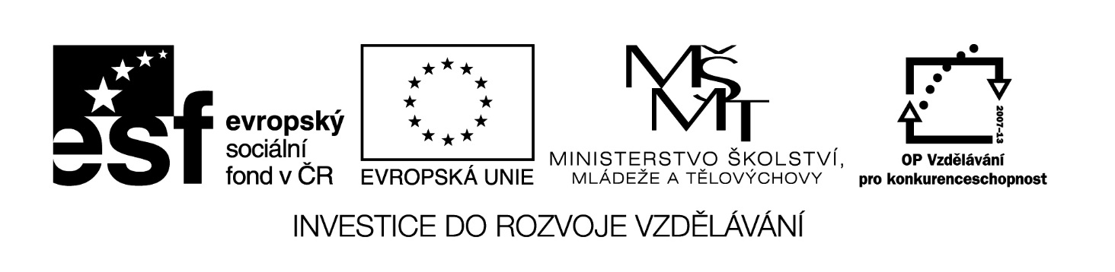
- Přiřaď k evropským státům jejich hlavní města.
1. Francie A. Oslo
2. Řecko B. Budapešť
3. Španělsko C. Helsinky
4. Polsko D. Paříž
5. Rakousko E. Madrid
6. Norsko F. Varšava
7. Litva G. Lisabon
8. Finsko H. Athény
9. Slovinsko I. Vídeň
10. Maďarsko J. Řím
11. Portugalsko K. Lublaň
12. Itálie L. Vilnius

Příklad: 1D, …………………………………………………………………………………………………

II. Vylušti názvy evropských řek.
1. BELA LABE
2. NADUJ ………………
3. EŽMTE ………………
4. RADO ………………
5. RNÝ ………………
6. DÁP ………………
7. SILVA ………………
8. BORE ………………
9. NOD ………………
10. ÁVH ………………
11. ERLOI ………………
12. HVLAO ………………

III. Ke státu vyber a zakroužkuj jeho nejvyšší horu.
1. Česká republika a) Velká Deštná b) Sněžka c) Plechý
2. Francie a) Mont Blanc b) Mount Everest c) Monte Maletto
3. Rakousko a) Grúň b) Grosser Arber c) Grossglockner
4. Švýcarsko a) Monte Rosa b) Monte Mario c) Monte Cinto
5. Řecko a) Vesuv b) Olymp c) Etna
6. Slovensko a) Klínovec b) Radhošť c) Gerlachovský štít
7. Velká Británie a) Ben Nevis b) Pico de Aneto c) Monte Maletto

IV. Rozhodni, zda jsou následující tvrzení pravdivá.
1. Polsko sousedí s Českou republikou. ANO NE
2. Ostrov Sicílie patří Řecku. ANO NE
3. Varna je přístav Bulharsku. ANO NE
4. Finsko sousedí s Norskem. ANO NE
5. Hlavní město Španělska je Barcelona. ANO NE
6. Andorra je mini stát na území Itálie. ANO NE
7. Ve Velké Británii se platí Eurem. ANO NE

